Deutsches Katholisches Blindenwerk
Blinde helfen Blinden weltweit

JAHRESBERICHT 2024

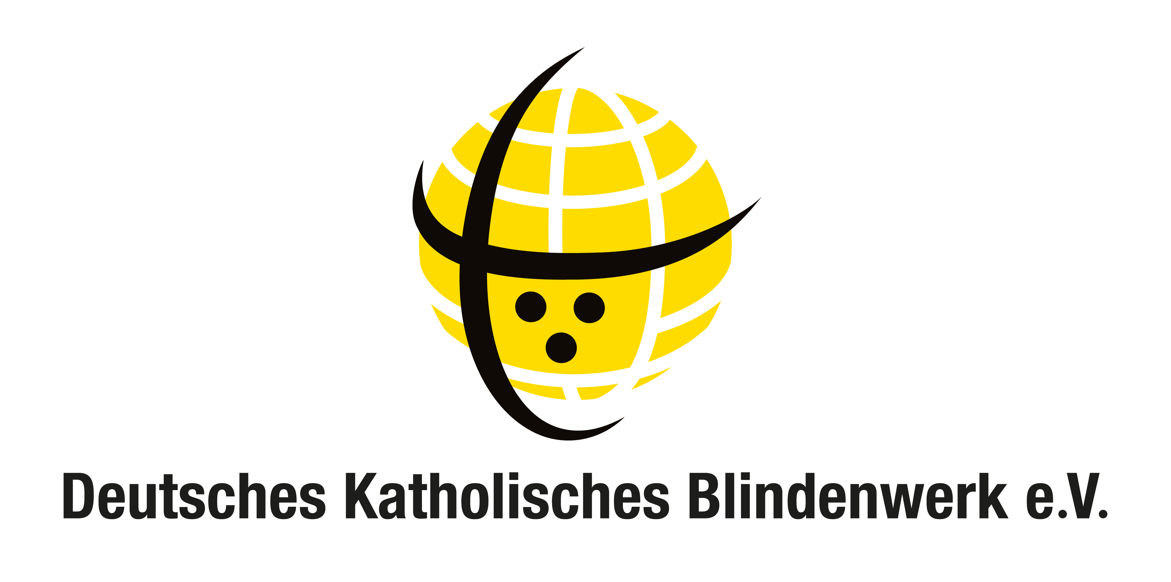
EDITORIAL 3
WIR SIND DAS DKBW 4
PROJEKTARBEIT UND LÄNDER 5
PROJEKTE IN EUROPA 6
UKRAINE 6
PROJEKTE IN AFRIKA 7
GHANA 7
BURKINA FASO 9
KAMERUN 10
ÄTHIOPIEN 13
TOGO 14
D.R.KONGO 15
UGANDA 17
PROJEKTE IN ASIEN 20
INDIEN 20
BANGLADESH 31
INDONESIEN 33
PROJEKTE IN SÜDAMERIKA 34
BOLIVIEN 35
EL SALVADOR 36
REFERATE DES DKBW 37
BILDUNGSREFERAT DES DKBW 38
ERFAHRUNGSBERICHTE 39
„Durch das Band des Friedens“ 39
„Berühmte Frauen – Berühmte Männer“ 40
„Spuren“ 41
„Verwöhnt in Südtirol oder Wer die Wahl hat...“ 42
NEUES AUS BONN 43
HERINGSDORF UND DÜREN 46
EU-Protesttag zur Gleichstellung von Menschen mit Behinderung 48
AKTIVITÄTSBERICHT BRILLEN WELTWEIT 2024 49
BERICHTE 50
STRUKTUREN DES DKBW 52
DER DKBW VORSTAND 53
ZAHLEN UND FAKTEN 54
TEIL WERDEN 55

EDITORIAL

Liebe Freunde und Förderer des Deutschen Katholischen Blindenwerks,

„Man kann den Menschen nicht auf Dauer helfen, wenn man für sie tut, was sie selbst tun können und sollten.“ (Abraham Lincoln, + 1865)

Dieses Zitat ist eines von vielen zum Thema Selbsthilfe. Es wird mit Sicherheit von allen
verstanden und lässt sich auf jegliche Lebenssituation anwenden. Doch der Personenkreis
der behinderten Menschen ist ein ganz besonderer Resonanzraum für Aussprüche wie diese. Allzu leicht verfallen wir alle – ob mit oder ohne Behinderung, als Eltern, Lehrkräfte oder Trainer – in das Muster, eine Tätigkeit lieber selbst zu übernehmen (weil es ja schneller geht), statt geduldig zu erklären und Unabhängigkeit und Fähigkeiten der Mitmenschen zum
Wachstum zu verhelfen. Die Gruppe der blinden Menschen, zu denen ich von Geburt selbst gehöre, muss dies allzu oft erleben. Weil wir Dinge vermeintlich langsamer, weniger gut
oder angeblich gar nicht können, traut uns die vom Sehen dominierte Mitwelt vieles nicht zu, ob im Beruf, dem privaten Haushalt oder im gesellschaftlichen Leben.

Es ist also nicht nur ein Kampf um Barrierefreiheit – Brailleschrift im öffentlichen Raum, Blindenleitsysteme in Gebäuden und Städten, blind bedienbare Haushaltsgeräte. All das ist notwendig. Es ist ein Kampf darum, dass die defizitorientierte Sicht auf die Blindheit endlich überwunden wird.

Das Deutsche Katholische Blindenwerk setzt sich in Deutschland und weltweit für den sprichwörtlich gewordenen Abbau der Barrieren in den Köpfen ein. Indem wir blinde
Menschen in Schule, Ausbildung, Studium und Beruf sowie ihrem kirchlichen Engagement unterstützen, stärken wir ihr Selbstbewusstsein, damit sie aktiv und selbstbestimmt am
Leben teilnehmen. Welche Aktivitäten wir durch Ihre großzügige Förderung im Einzelnen
im vergangenen Jahr durchführen konnten, das erfahren Sie in diesem
Arbeitsbericht.

Unterstützen Sie uns bitte auch weiterhin, damit 2025 – das große Braille-Jahr aus Anlass
von 200 Jahren Blindenschrift – auch durch Ihre Mithilfe ein möglichst erfreuliches Jahr für blinde und sehbehinderte Menschen hierzulande und weltweit wird.

Mit herzlichen Grüßen und Segenswünschen

Dr. Aleksander Pavkovic

Diakon, Vorsitzender des Deutschen Katholischen Blindenwerks e.V.

WIR SIND DAS DKBW

Das Deutsche Katholische Blindenwerk e.V. (DKBW) ist ein gemeinnütziger Verein mit
Sitz in Bonn. Unserem ehrenamtlich tätigen Vorstand gehören gemäß unserer Satzung
ausschließlich blinde und stark sehbehinderte Menschen an.

Was wir wollen

„Blinde helfen Blinden weltweit“. Dies ist der wesentliche Leitgedanke, der die Arbeit des DKBW trägt. Blinde, taubblinde und stark sehbehinderte Menschen sollen möglichst selbständig ihr Leben gestalten können. Dafür setzen wir uns in Deutschland und der ganzen
Welt ein.

Wem wir helfen

Unser besonderes Augenmerk liegt auf der Unterstützung von blinden und stark sehbehinderten Kindern und Jugendlichen, Erwachsenen und taubblinden Menschen, die weder hören noch sehen können.

Was wir tun

Das DKBW unterstützt Blindenschulen, Ausbildungszentren, Augenkliniken und Projekte, die sauberes Trinkwasser und den Bau von Toilettenanlagen zum Ziel haben. Dies geschieht in Kooperation mit anderen Hilfswerken und kirchlichen Einrichtungen vor Ort.

Wie wir das machen

Von staatlichen oder kirchlichen Institutionen erhalten wir leider keinerlei Zuschüsse, so dass wir ausschließlich auf die Spendenbereitschaft von hilfsbereiten Menschen angewiesen sind.

PROJEKTARBEIT UND LÄNDER

Sehr geehrte Mitglieder, Freunde und Förderer,
im Jahr 2024 konnten erneut viele Hilfsprojekte für blinde und sehbehinderte Menschen weltweit erfolgreich durchgeführt werden. Dabei konnten wir 39 Projekte in 13 Ländern
mit einer Gesamtsumme von rund 292.600 € fördern. Es handelt sich um langjährige
Fördermaßnahmen, teils um neue Projekte. Damit unsere Unterstützung auch dort ankommt, wo sie dringend benötigt wird, bedarf es eines guten Netzwerks aus seriösen und
glaubwürdigen Partnern. Diese Zusammenarbeit ermöglicht eine nachhaltige Verbesserung der Lebensumstände von Menschen mit Blindheit oder einer starken Sehbehinderung,
die es ihnen ermöglicht, ein selbstständiges Leben in Würde zu führen.

Auf den nachfolgenden Seiten geben wir Ihnen einen Überblick über die von uns im Jahr 2024 durchgeführten Hilfsprojekte, deren Vielfältigkeit sich am jeweiligen Bedarf orientiert.

Länder | Projekte | Aufgewendete Mittel
Ukraine | 3 | 6.000,00 Euro
Togo | 1 | 5.760,00 Euro
Ghana | 3 | 14.860,00 Euro
D.R. Kongo | 2 | 18.746,00 Euro
Burkina Faso | 3 | 22.062,00 Euro
Kamerun | 3 | 39.306,00 Euro
Äthiopien | 1 | 5.000,00 Euro
Uganda | 4 | 36.837,00 Euro
Indonesien | 1 | 5.000,00 Euro
Indien | 13 | 104.080,00 Euro
Bangladesch | 2 | 12.250,00 Euro
Bolivien | 1 | 4.500,00 Euro
El Salvador | 1 | 5.000,00 Euro
Internationale Verbände
Fidaca | 1 | 13.200,00 Euro

Neben der finanziellen Unterstützung konnten wir auch umfangreiche Materialsendungen
als Hilfsgüter zur Verfügung stellen. Diese gingen in diesem Jahr nach Kamerun, Uganda und Kolumbien. Dort haben wir Schulen und Selbsthilfegruppen mit Braille-Rechensets, Braille-Tafeln und Linealen versorgt.

PROJEKTE IN EUROPA

Bei der Unterstützung für Blinde und sehbehinderte Menschen in Europa haben wir uns im Jahr 2024 auf die Ukraine konzentriert. Hier konnten wir zur Finanzierung von drei Projekten beitragen.

UKRAINE

BLINDENHILFE – 6000 €

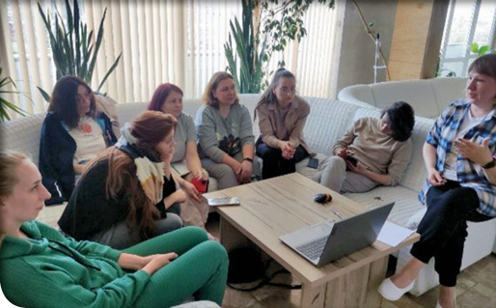

ELTERN UNIVERSITÄT ONLINE
In dieser von der polnischen Ari Ari Stiftung organisierten Veranstaltung erhielten Eltern
und Angehörige blinder Kinder Anleitungen und Tipps durch entsprechende Referenten zu
lebenspraktischen Fertigkeiten, Braille, Mobilität, psychologischen Themen und Technik.

BRAILLE KURS
In Polen fand ein generationsübergreifendes Treffen zum Erlernen der Brailleschrift anhand einer Unterrichts-Software statt, die der Deutsche Blinden- und Sehbehindertenverband (DBSV) entwickelt hat und dessen Materialien ins Ukrainische übersetzt wurden.

SMARTPHONE SEMINAR
Weiterhin haben wir ein Smartphone-Seminar für blinde und sehbehinderte Ukraine-Flüchtlinge unterstützt, das in Augsburg stattgefunden hat.

PROJEKTE IN AFRIKA

Entwicklungshilfe spielt weiterhin eine wichtige Rolle in vielen Ländern Afrikas.
Dabei leisten wir Hilfe zur Selbsthilfe, damit unsere Unterstützung dazu führt, eigene
Kompetenzen aufzubauen.
Jedoch sind in vielen Ländern die Auswirkungen der zunehmenden Unruhen erheblich.
Konflikte und politische Instabilität führen oft zu einer Verschlechterung der Infrastruktur, eingeschränktem Zugang zu medizinischer Versorgung, Bildung und öffentlichen
Dienstleistungen. Für blinde Menschen bedeutet das, dass sie noch größere Schwierigkeiten haben, sich zurechtzufinden, Unterstützung zu erhalten und am gesellschaftlichen Leben teilzunehmen. In Krisensituationen sind barrierefreie Zugänge und spezialisierte Unterstützung häufig eingeschränkt oder nicht vorhanden. Das kann dazu führen, dass blinde Menschen in Notlagen noch verletzlicher sind, da sie auf Assistenz und spezielle Hilfsmittel angewiesen sind, die in Konflikt-gebieten schwer zugänglich sind.

GHANA

AUGENCAMPS – 4735 €

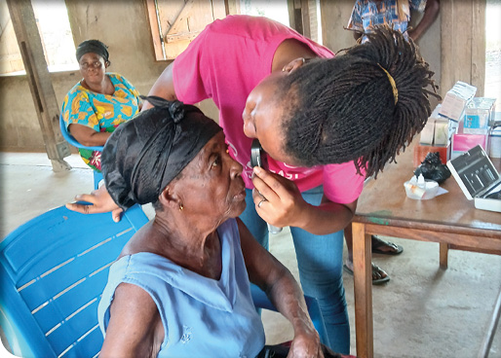

Auch im Jahr 2024 haben wir wieder Augencamps unseres örtlichen Partners CCAG
in 3 Gemeinden finanziert. Insgesamt nahmen daran 544 Menschen teil. Es wurden
Medikamente, Augentropfen und Lesebrillen ausgegeben. Eine Aufklärung zur Augen-
gesundheit trägt zu nachhaltigem Bewusstsein zur Augenpflege der Gemeindemitglieder bei.

SAINT LUKE’S KLINIK – 7125 €

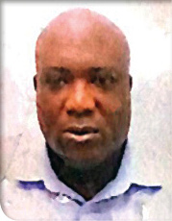

Im nächsten Jahr wird Dr. Selassie seine von uns fi nanzierte Ausbildung zum Augenarzt
abschließen. Dann wird er in der katholischen Saint Luke’s Clinic in Chinderi arbeiten,
in der eine kleine Augenabteilung mit OP ausgebaut wurde. Der Betrieb erfolgt derzeit
noch durch einen speziell ausgebildeten Krankenpfleger und einen einmal im Monat
für Operationen vorbeikommenen Augenarzt. Daher wird der Einsatz von Dr. Selassie
sehnlichst erwartet.

UNTERSTÜTZUNG DER KLINIK - 3000 €
Die Klinik, für deren Augenabteilung wir die Ausbildung von Dr. Selassie finanzieren,
besitzt als einziges Fahrzeug einen in die Jahre gekommenen Pickup, der nicht mehr
fahrttüchtig war. In Zusammenarbeit mit den German Rotary Volonteer Doctors haben
wir die Reparatur des Fahrzeugs unterstützt.

BURKINA FASO

DIÖZESE KAYA – 18062 €

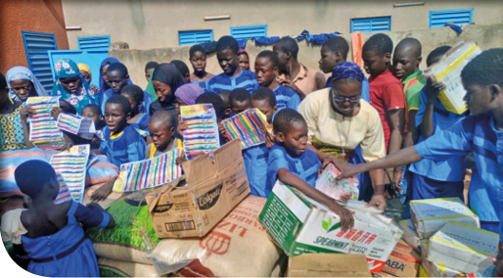

Die Diözese Kaya haben wir diese Jahr bei – Projekten unterstützt:
• Fortsetzung des Projekts zur Gesundheits- und Ernährungsversorgung von blinden und
sehbehinderten Kindern. 69 blinde und sehbehinderte, binnengeflüchtete Kinder erhalten
die Möglichkeit des Schulbesuchs, werden ernährt, gekleidet und gesundheitlich versorgt.

• Fertigstellung der Wasserversorgung des Blindenzentrums in Boulsa.
Eine zunehmende Anzahl von Binnenflüchtlingen sucht Hilfe im Blindenzentrum.
Um die Menschen mit Wasser versorgen zu können, haben wir die Bohrung eines Brunnens finanziert.

• Notfallhilfe
Um die vielen hilfesuchenden Menschen mit Lebensmitteln versorgen zu können, haben wir weitere 5.000 € zur Anschaffung von Nahrungsmitteln als Notfallhilfe zur Verfügung gestellt.

AFRIKA ACTION WIESBADEN – 4000 €

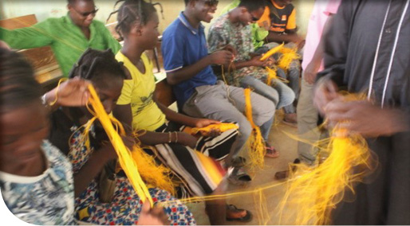

In diesem Projekt zur beruflichen Förderung von Menschen mit einer Sehbehinderung in der Pfarrei Gounghin, das wir in Zusammenarbeit mit der Africa Action Wiesbaden unterstützen, geht es darum, die Fähigkeiten von Menschen, die mit einer Sehbehinderung leben, in der Anfertigung von Feldbetten und Stühlen zu stärken und ihre Selbstversorgung durch die
Möglichkeit der Vermarktung Ihrer Produkte zu fördern.

KAMERUN

SCHULPROGRAMM - 24000 €

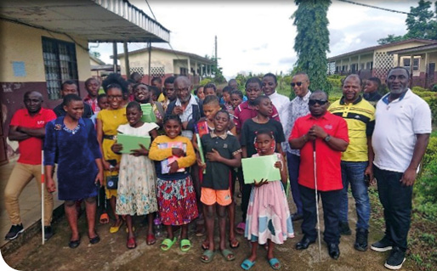

Das im Jahr 2022 in Zusammenarbeit mit der örtlichen Organisation Fuhosea initiierte
Projekt „Back to School“ konnten wir erfolgreich fortsetzen, und inzwischen wird 80 blinden und sehbehinderten Kindern der Schulbesuch ermöglicht.

Wir bezahlen die Schul- und Prüfungsgebühren, übernehmen die Transportkosten und stellen ausreichend blindenspezifisches Lehrmaterial zur Verfügung.
BON SECOURS - 3000 €

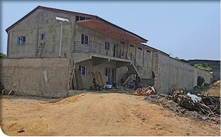

Erneut haben wir einen Beitrag zum Bau und zur Fertigstellung eines Warehouses geleistet, das unter anderem als Zentrallager dienen soll für die Verteilung von Hilfsgütern in Kamerun.

In diesem Warehouse befinden sich ebenfalls eine Werkstatt und Schulungsräume, in denen künftig auch Augenoptiker ausgebildet werden sollen.

AUSBILDUNG ZUM AUGENOPTIKER - 12306

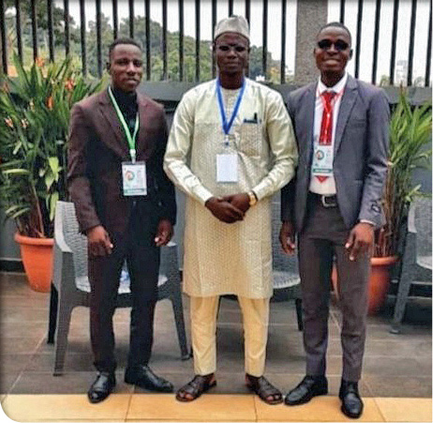

Die mit dem Semesterbeginn 2022/2023 begonnene Ausbildung zum Augenoptiker haben Daniel, Biendonne und Tigla-Nadje erfolgreich fortgesetzt.

Nach 3-jähriger Ausbildung werden sie ihren Abschluss und das Diplom zum Augenoptiker erhalten. Sie werden dann in ihre Heimatregion Maroua zurückkehren, um einen Optiker-
betrieb zu eröffnen und die Menschen in Ihrer Region mit Brillen versorgen und den Zugang zu optometristischer Versorgung der Bevölkerung sicherstellen.

ÄTHIOPIEN

SHASHEMANE SCHOOL - 5000 €

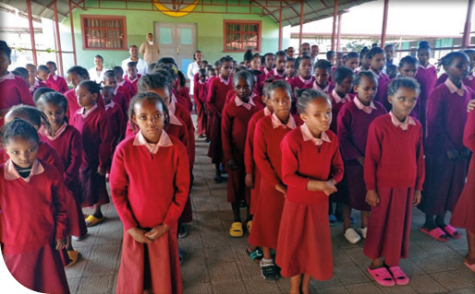

Rund 106 von Blindheit und Sehbehinderung betroffene Kinder besuchen derzeit die
katholische Blindenschule und wohnen im angrenzenden Internat. Das DKBW unterstützt diese Schule seit vielen Jahren, da die Eltern überwiegend als Tagelöhner arbeiten und in
sehr armen Verhältnissen leben.

In der Shashemane School und im zugehörigen Internat erhalten die Kinder durch Nahrung, gesundheitliche Versorgung und Bildung die Chance auf ein Leben in Selbstständigkeit und Würde.

TOGO

AKTION PIT/ TOGOHILFE PATENKINDER – 5760 €

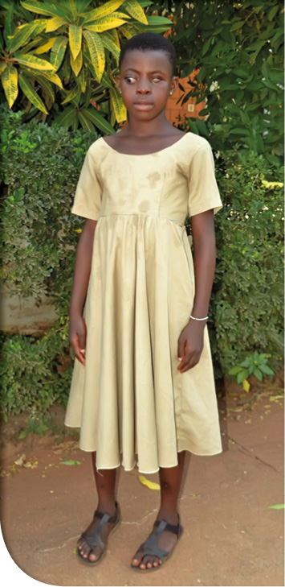

Elf blinde Patenkinder aus Togo konnten sich über unsere Unterstützung freuen.
Diese ermöglicht Ihnen den Schulbesuch. Die integrierte Krankenversicherung sichert ihre medizinische Versorgung im Bedarfsfall. Drei unserer Patenkinder haben die Schule bereits abgeschlossen und ein Studium begonnen. Da die Studienkosten deutlich höher sind als die Schulkosten, haben wir deren Unterstützung ebenfalls erhöht.

D.R.KONGO

DIÖZESE BOMA
Zwei Projekte konnten wir unter Aufsicht des örtlichen Diözesanbüros der Caritas Boma
ermöglichen.

PORCHERIE - PROJEKT - 3604 €

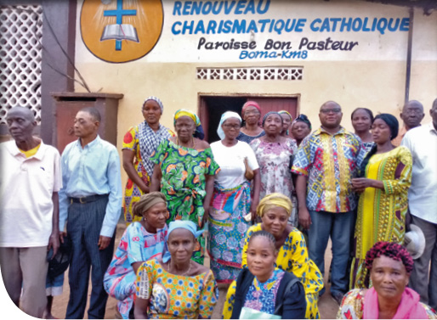

Der erste Teil dieses Projektes zur Nahrungs- und Gesundheitssicherung für die in der Pfarrei Bon Pasteur lebenden blinden und sehbehinderten Menschen, konnte im Vorjahr erfolgreich abgeschlossen werden. Es wurde ein Schweinestall gebaut, in dem Schweine gezüchtet und aufgezogen werden. Der Verkaufserlös dient den begünstigten blinden und sehbehinderten Menschen zur Einkommenssicherung.
Im zweiten Teil des Projekts erhielten von Blindheit betroffene Familien Ferkel zur Aufzucht. 52 von 63 der in der Pfarrei lebenden, von Sehbehinderung betroffenen Familien haben
anschließend an einer Schulung zur Haltung und Aufzucht von Schweinen teilgenommen und Unterstützung beim Bau eines Schweinestalls erhalten.

LA PROMESSE - 15142 €

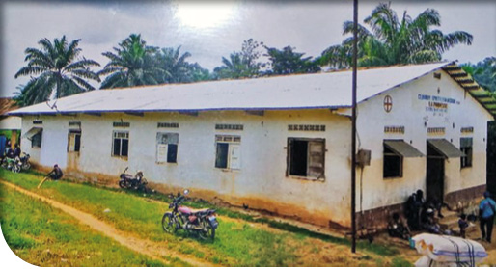

Die dringend notwendig gewordene Renovierung des Gesundheitszentrums, welches im
ländlichen Lukula für die augenärztliche Versorgung von rund 300.000 Einwohnern zuständig ist, haben wir unterstützt.

UGANDA

HOLY INNOCENTS HOSPITAL – 16431 €

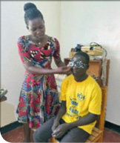

Das Holy Innocents Hospital im ländlich geprägten Kumutur, welches 2014 gegründet wurde, um die schlechte Gesundheitsversorgung der Bevölkerung zu verbessern, unterstützten wir 2024. Augenärztliche Untersuchungen sind in dieser Region kaum möglich. Diese werden als ‚Spezial-Dienst‘ gewertet und deshalb nur in größeren Städten angeboten. Aufgrund dessen sind Blindheit und Sehbehinderung in der Region sehr verbreitet.
Daher bietet das Holy Innocents Hospital samt unserer Unterstützung an bestimmten Tagen sowohl Augenuntersuchungen als auch Operationen an. Weiterhin finden Outreach-Camps in den umliegenden Dörfern statt, an denen die Bevölkerung dankbar teilnimmt. Bei den zuletzt von uns geförderten Augen-Camps konnten insgesamt 2.567 Menschen untersucht und
behandelt werden, darunter 1.143 Schulkinder.

YUMBE CATHOLIC WOMEN DEVELOPMENT ASSOCIATION - 4850 €

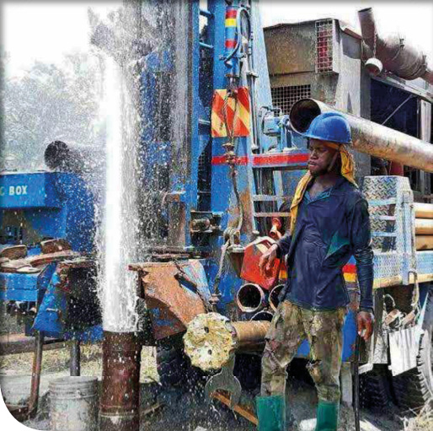

Die gemeinnützige Organisation Yumbe Association wurde von der katholischen Kirche
in der Pfarrei Serere in Ost–Uganda gegründet. Die Organisation betreibt ein Heim
und eine Ausbildungsstätte für behinderte Kinder. Um die Qualität der Ausbildung zu
verbessern, hat das DKBW Lernmaterial insbesondere für die blinden Kinder finanziert.

Darüber hinaus wurde ein Wassertank angeschafft, sodass im Heim künftig sauberes Trinkwasser zur Verfügung steht. So können Krankheiten vermieden werden, die bisher aufgrund von unsauberem Wasser aufgetreten sind.

ST. ELIZABETH CENTRE - 5456 €

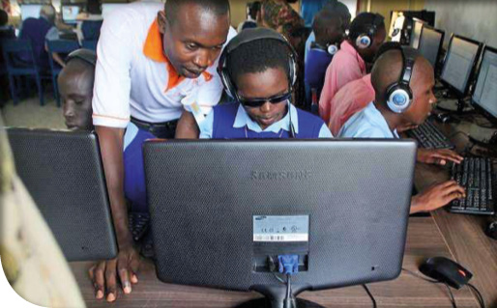

Blinde und anderweitig behinderte Kinder leben im Sankt Elisabeth Kinderheim in Kampala. Um an sauberes Trinkwasser zu gelangen, mussten stets weite Wege zurückgelegt werden, um das Heim mit Wasser zu versorgen. Durch unsere Unterstützung konnte nun ein Brunnen gebohrt werden, der die Kinder mit sauberem Wasser versorgt.

MUPOI - 10100 €

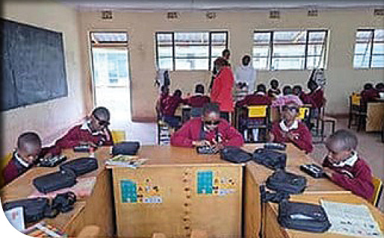

Diese gemeinnützige Organisation arbeitet im Grenzgebiet zum Süd-Sudan und Kongo, zum Wohle von behinderten Kindern. Hier haben wir die Anschaffung von umfangreichem
Lernmaterial speziell für blinde und gehörlose Kinder finanziert.
Ebenso konnten wir eine neue Dacheindeckung für den Mädchen Schlafsaal ermöglichen
sowie die Installation einer Wasserpumpe.

PROJEKTE IN ASIEN

In den asiatischen Entwicklungsländern wie z.B. Indien, Bangladesch und Indonesien sind
die Ressourcen oft begrenzt. Es fehlt häufig an barrierefreier Infrastruktur,
spezialisierten Bildungsangeboten und medizinischer Versorgung. Viele blinde Menschen haben Schwierigkeiten, Zugang zu Bildung, öffentlichen Dienstleistungen und Arbeits-
möglichkeiten zu erhalten. Es besteht großer Bedarf an mehr Bewusstsein, Ressourcen und inklusiven Maßnahmen.

INDIEN

GLOBAL CARE - 6480 €

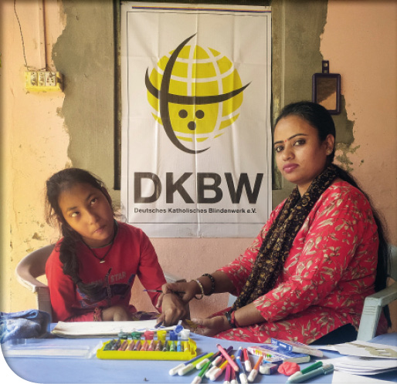

Wöchentliche Hausbesuche durch das Team des Samvedna Hamara Center, zu dem auch Sonderpädagogen und Therapeuten gehören, sind ein Eckpfeiler des Engagements für die individuelle Förderung sehbehinderter Kinder in diesem Projekt. Durch Beobachtung und Interaktion mit den Kindern in ihrer eigenen Umgebung können die Fachkräfte Interventionen und Strategien entwickeln, die auf die spezifischen Bedürfnisse und die Familiendynamik jedes Kindes abgestimmt sind. Dieser personalisierte Ansatz ermöglicht die nahtlose
Integration therapeutischer Techniken in den Tagesablauf und fördert die körperliche,
kognitive und emotionale Entwicklung des Kindes.
Die regelmäßige Anwesenheit der Therapeuten-Teams fördert eine starke Partnerschaft mit den Familien und stellt sicher, dass die Kinder kontinuierliche Ermutigung und Unterstützung erhalten, was für ihr allgemeines Wohlbefinden und ihre Fortschritte unerlässlich ist.

VICENTE FERRER STIFTUNG - 9847 €

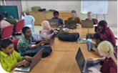

Um Kindern mit Sehbehinderung die Chance auf Bildung und damit die Perspektive
auf ein selbstbestimmtes Leben zu geben, unterstützen wir diese von der Vicente Ferrer
Stiftung betriebene inklusive Sekundarschule in Anantapur für Kinder mit und ohne
Behinderung. Die Kinder wohnen während des gesamten Schuljahres in der Schule, werden dort unterrichtet und fahren in den Ferien nach Hause.

HYDERABAD DIOCESE - 7880 €

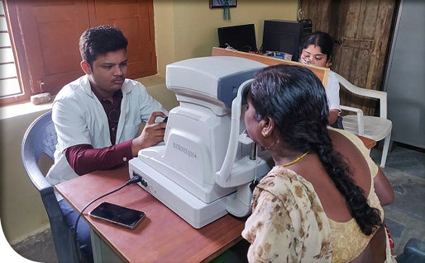

In Zusammenarbeit mit der Erzdiözese Hyderabad im südindischen Bundesstaat Telangana konnten insgesamt 15 Augencamps durchgeführt werden, an denen knapp 2000 Einwohner teilnahmen. 25 Menschen erhielten durch eine Katarakt-Operation ihr Augenlicht wieder.
Die Augencamps fanden sonntags in den jeweiligen Pfarrgemeinden statt. Nach gründlicher Untersuchung konnten die Priester am folgenden Sonntag an 882 Gemeindemitglieder
eine kostenlose Brille verteilen. Weiterhin wurden Vitamin A-Kapseln verteilt. Aufgrund
von Mangelernährung leiden viele Menschen an Vitamin A-Mangel, der Augenkrankheiten begünstigt.

NVSSS - 3000 €

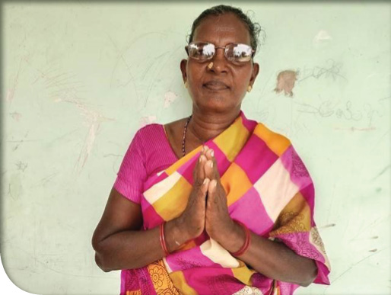

Mit der gemeinnützigen Organisation NYSSS konnten wir im südindischen Andhra Pradesh zwei große Augencamps durchführen. Insgesamt nahmen mehr als 600 Bewohner aus
abgelegenen Dörfern sowie Schulklassen daran teil. Mehr als 70 Brillen wurden verteilt.
14 Menschen erhielten eine Operation. Nun können sie ihrer Arbeit wieder uneingeschränkt nachgehen und ihre Familien versorgen. Sie bedanken sich bei den Spendern des DKBW,
die diese Veränderung ermöglicht haben.

Eine Frau berichtete: „Ich litt seit langer Zeit an Katarakt, und mein Sehvermögen nahm
immer mehr ab. Ich hatte kein Geld für eine Operation. Dieses kostenlose Augencamp
hat mir endlich die notwendige Operation ermöglicht. Nun kann ich wieder sehr gut sehen. Das war ein Segen für meine Familie, denn ich kann wieder arbeiten und sie versorgen.
Wir sind den Unterstützern des DKBW von Herzen dankbar für diese lebensverändernde
Hilfe.“

MSDS - 8000 €

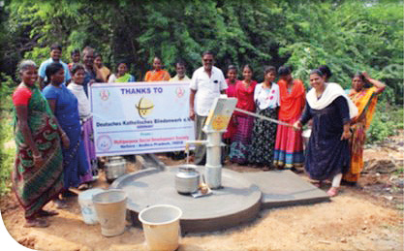

Im südindischen Andhra Pradesh haben wir die örtliche gemeinnützige Organisation MSDS bei der Durchführung eines Wasser-Projekts unterstützt. In acht abgelegenen Dörfern
wurden Brunnen gebohrt. Die Bevölkerung dieser Dörfer gehört überwiegend der niederen, unterdrückten Kaste der Dalits an. Ihre Häuser liegen außerhalb des Dorfes, ohne Zugang zu sauberem Wasser. Die hygienischen Bedingungen unter der Bevölkerung waren sehr
schlecht und begünstigten u. a. die Ausbreitung von Augenkrankheiten. Durch die Bohrung von Brunnen in den Dörfern erhielten die Menschen Zugang zu sauberem Trinkwasser.
Ebenso gab es Schulungen über Hygiene und die Sauberhaltung des Wasserplatzes.
Örtliche Freiwillige wurden ausgewählt, die für die Sauberhaltung der Bohrstelle und die Aufklärung der Bevölkerung zuständig sind. Auf diese Weise können nachhaltig Augen-
infektionen vermieden und Blindheit vorgebeugt werden.

AMEN TRUST - 3000 €

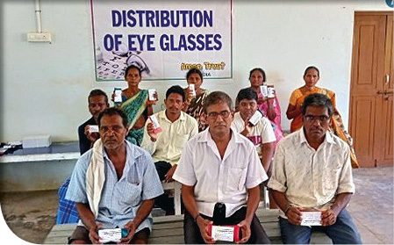

Amen Trust ist wie MSDS auch eine gemeinnützige Organisation im südindischen Andhra Pradesh, deren Ziel die Verbesserung der Lebensumstände der ärmsten Bevölkerungsgruppen ist. Vielen Menschen mangelt es an Nahrung und gesundheitlicher Versorgung.
Durch Augencamps in abgelegenen Regionen bekamen rund 600 Personen die Möglichkeit, kostenlos an einer Augenuntersuchung teilzunehmen. Sie erhielten Brillen und Medikamente. Dringende Fälle wurden zur Operation an eine Augenklinik verwiesen.

Insgesamt haben die vom DKBW unterstützten Bemühungen von Amen Trust einen
erheblichen Einfluss auf das Leben der Menschen, die augenmedizinische Hilfe benötigen. Durch Augencamps bringen wir wichtige augenmedizinische Leistungen zu unterversorgten Bevölkerungsgruppen, verbessern die gesundheitliche Versorgung und erhöhen letztlich
die Lebensqualität der Bedürftigen.

KUTCH VIKAS TRUST - 2000 €

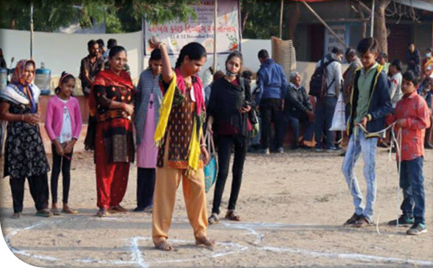

Alljährlich unterstützen wir den Kutch Vikas Trust, eine Einrichtung der Diözese Rajkot,
bei der Durchführung eines großen Sportfestes für Blinde und anderweitig beeinträchtigte Menschen. Viele Menschen mit Behinderung des gesamten Bezirkes Kutch und Umgebung nehmen mit Freude daran teil.

Dabei bietet sich den unterschiedlich beeinträchtigten Menschen die Möglichkeit, auf
verschiedenen Gebieten ihre Fähigkeiten unter Beweis zu stellen, sich mit anderen zu messen und so ihr Selbstbewusstsein zu stärken. Ohne unsere Unterstützung wäre diese Veranstaltung nicht möglich.

INDIEN HILFE HERRSCHING - 12392 €

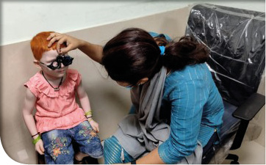

In Zusammenarbeit mit der Indienhilfe Herrsching unterstützen wir das Projekt „Saving Sight Ensuring Right“, das 25 Kindern mit Sehbehinderung eine individuelle Betreuung im Rahmen von Hausbesuchen ermöglicht.

Zusätzlich werden während Augencamps Sehtests durchgeführt, blinde und sehbehinderte Kinder in das allgemeine Schulsystem integriert, der Zugang zu staatlichen Unterstützungen ermöglicht und Sensibilisierungsprogramme durchgeführt.

BACKWARD COMMUNITY DEVELOPMENT SOCIETY - 6700 €

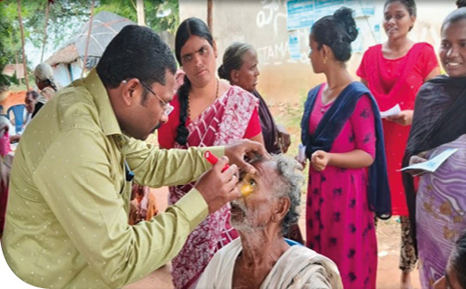

Im Jahr 2024 haben wir weitere Augencamps in acht Gemeinden im Kurnool District durch die gemeinnützige Organisation Backward Community Development Society unterstützt.
Hieran nahmen rund 2000 Personen teil. Sie wurden untersucht und je nach Bedarf mit
Brillen und Medikamenten versorgt. In Zusammenarbeit mit dem Abhilash Eye Hospital konnten sich 65 Teilnehmer einer Katarakt-Operation unterziehen.

Welch ein Segen solche Augencamps für die Bevölkerung sind, die keine andere Gelegenheit zu einer Augenuntersuchung oder gar Operation haben, wird uns von Betroffenen immer
wieder geschildert. Die Menschen sind überaus dankbar für das Angebot, ihre Sehkraft
wieder herzustellen oder auch nur zu verbessern.

GUNTUR KOLPING SOCIETY - 20205 €

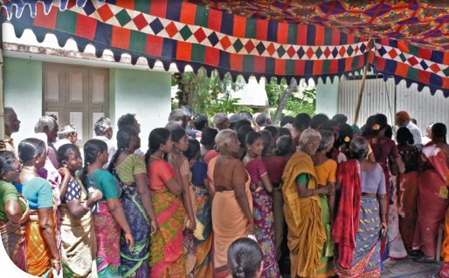

In vertrauensvoller Zusammenarbeit mit der Guntur Kolping Society unter Leitung von
Most Rev. Bishop Bhagyaiah konnten weitere Augencamps für die ländliche Bevölkerung durchgeführt werden.

Während dieser Camps erhalten die Menschen die Möglichkeit zu einer kostenlosen Augenuntersuchung. ihr Bewusstsein für die Augenpflege wird geschärft, dringende Fälle werden an ein spezialisiertes Krankenhaus verwiesen und dort gegebenenfalls operiert.
Dank der Zusammenarbeit mit unserem Partner Brillen Weltweit konnten wiederum kostenlose Brillen an die Bedürftigen verteilt werden.

VIEWS INDIA - 21076 €

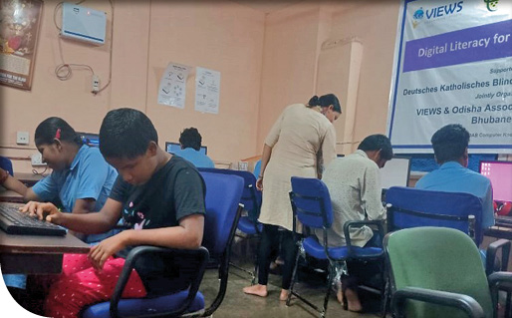

Dieses in Indien mehrfach ausgezeichnete Projekt zur Stärkung von blinden und seh-
behinderten Personen unterstützen wir bereits seit mehreren Jahren. Begünstigte sind u.a.
die Schülerinnen und Schüler von insgesamt 19 Blindenschulen im Bundesstaat Odisha.

Es wurden Hilfsmaterialien wie Karten, Stöcke, Braillebücher sowie Audiobibliotheken
eingerichtet und bereitgestellt, um den Zugang zu Bildung zu erleichtern. Ebenso sind lebenspraktische Fertigkeiten und berufspraktisches Training sowie zahlreiche andere Aktivitäten Teil dieses Projekts.

LODI MULTIPURPOSE SOCIAL SERVICE SOCIETY - 3500 €

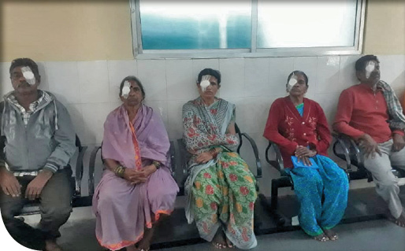

Insgesamt zehn Augencamps wurden durch unseren örtlichen Partner Lodi im südindischen Bundesstaat Telangana durchgeführt. Insbesondere wurden hier Menschen mit einer HIV-Infektion berücksichtigt. Neben Augenuntersuchungen und der Verteilung von Medikamenten erhielten 25 Menschen eine Katarakt-Operation.
Weiterhin standen die Aufklärungsveranstaltungen im Mittelpunkt der Kampagnen, mit denen insbesondere viele Kinder erreicht wurden.

BANGLADESH

BERDO - 7250 €

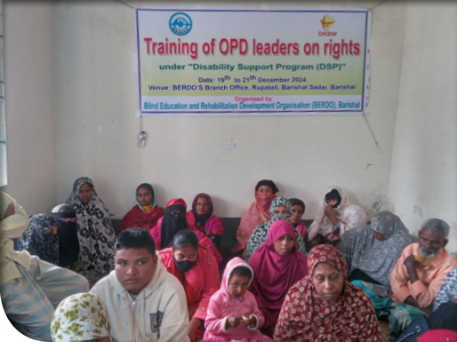

Das „Disability Support Program“ unseres örtlichen Partners Berdo konnte fortgesetzt
werden. Es dient der Unterstützung von Menschen mit Sehbehinderung und anderen
Beeinträchtigungen. Es wurden Selbsthilfegruppen gegründet, die sich regelmäßig treffen.
Die behinderten Menschen und ihre Angehörigen wurden in Aufklärungssitzungen über
ihre Rechte und Möglichkeiten informiert. Schulungen zur Sensibilisierung von Betreuern, Eltern und Erziehungsberechtigen fanden ebenfalls statt, wie auch ein Trainingskurs für
Lehrer von öffentlichen Grundschulen zur besseren Inklusion von behinderten Schülern.

Andheri Hilfe - 5000 €

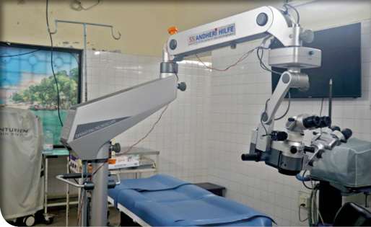

An der Anschaff ung einer spezialisierten Glaukom Einheit für das BNSB Eye-Hospital
in Chandpur haben wir uns beteiligt. Ziel ist es, unterprivilegierte Patienten mit Glaukom
kostengünstig oder bestenfalls kostenlos zu behandeln und dadurch einer drohenden
Erblindung vorzubeugen.
So konnten im ersten halben Jahr bereits knapp 2000 Menschen behandelt werden.
Die Einheit wird nicht nur stationär eingesetzt, sondern spielt auch eine Rolle in den Outreach-Programmen und bei der Sensibilisierung in der Gemeinde.

INDONESIEN

HILDESHEIMER BLINDENMISSION - 5000 €

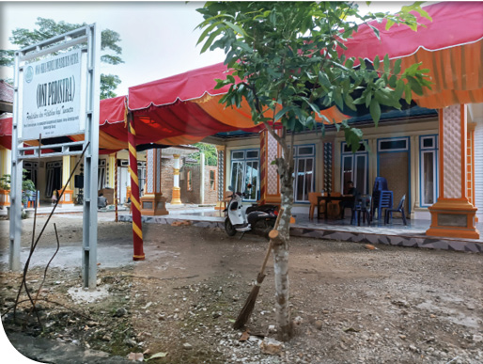

An dem Projekt „Ausbildung auf Nias“, das neben der Hildesheimer Blindenmission auch von wichtigen politischen Organisationen vor Ort mitgetragen wird, wirken wir tatkräftig mit.
Neben dem Aufbau eines Trainingszentrums für junge blinde Menschen zum Erwerb
beruflicher Fähigkeiten, hat das Projekt auch das Ziel der Vermittlung von Grundkenntnissen in Mobilität und lebenspraktischen Techniken. So haben die jungen Menschen Aussicht auf ein selbstständigeres Leben und mehr Anerkennung und Würde.

PROJEKTE IN SÜDAMERIKA

In vielen Teilen Südamerikas ist die Infrastruktur oft leider nicht barrierefrei und der Zugang zu Bildung, medizinischer Versorgung und Arbeitsplätzen für blinde und stark sehbehinderte Menschen nicht immer gewährleistet. Besonders in ländlichen Gebieten sind die Ressourcen begrenzt, was die Lebensqualität und die Chancen blinder Menschen einschränkt.
Um die Lebenssituation nachhaltig zu verbessern, bedarf es eines sensibleren Bewusstseins, besserer Infrastruktur und inklusiver Maßnahmen.

FIDACA – 13200 €

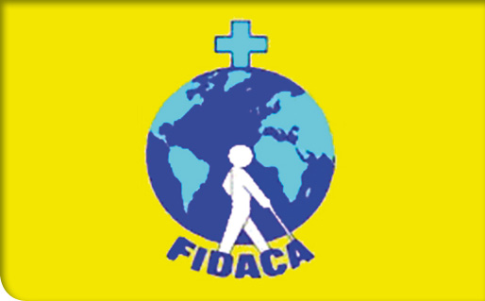

Die Internationale Föderation Katholischer Blindenvereinigungen (Fidaca) haben wir auch in diesem Jahr durch unseren Beitrag unterstützt.

BOLIVIEN

JOC (JUVENTUD OBRERA CRISTIANA) - 4500 €

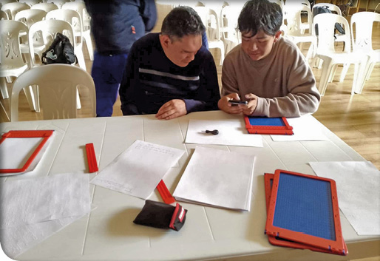

Fortlaufend unterstützt das DKBW verschiedene Projekte der bolivianischen christlichen
Arbeiterjugend für blinde und sehbehinderte Kinder, Jugendliche und junge Erwachsene
sowie deren Angehörige.

Das Projekt: „Inklusion von Kindern und Jugendlichen mit Sehbehinderung in der Gemeinde Viacha/Bolivien“ stärkt die Kompetenzen der Teilnehmer bei der Anwendung von digitalen Kommunikations- und Informationssystemen. So wurde beispielsweise die Nutzung mobiler Geräte wie das Smartphone oder der Computer mit Lupen oder Bildschirmlesegeräten gelehrt.

Es fanden auch Schulungen für Eltern und Erziehungsberechtigte statt, um deren wirtschaftliche Unabhängigkeit zu stärken, zum Beispiel im gastronomischen Bereich. Ebenso gab es ein Programm zur Gesundheitsförderung und Bereitstellung von Arzneimitteln.

EL SALVADOR

LOS FUNDADORES - 5000 €

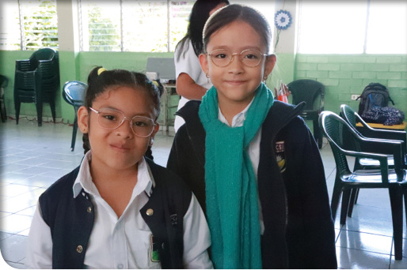

Im Projekt „Ojitos Felices“ zu deutsch: „glückliche Augen“ unterstützen wir in
Zusammenarbeit mit dem gemeinnützigen Verein „Los Fundadores“ Kinder in ländlichen
Gebieten in El Salvador. Begünstigte sind Schüler und deren Familien aus 28 Schulen,
die unter Aufsicht der Diözese stehen. Während des Besuches findet eine Beratung und
Aufklärung zur Augengesundheit statt, die Kinder werden untersucht und erhalten bei
Bedarf eine Brillenverordnung. Diese werden von unserem Partner Brillen Weltweit
kostenlos zur Verfügung gestellt.

Wenn eine weitergehende Behandlung erforderlich sein sollte, wird das betroffene Kind an ein Krankenhaus weitervermittelt. Sollten die Eltern die Kosten nicht tragen können, werden diese von einer örtlichen Wohltätigkeitsorganisation getragen.

REFERATE DES DKBW

Teilhabe ermöglichen – eine Forderung, die besonders in den letzten Jahren in Gesellschaft und Politik immer lauter wird. Für das DKBW seit dessen Gründung 1969 eine Herzens-
angelegenheit; besonders hinsichtlich Bildung, Kultur und Gemeinschaftlichkeit.
Daher werden jedes Jahr zielgruppenspezifi sche Bildungstage und Begegnungswochen
für interessierte blinde, hochgradig sehbehinderte und taubblinde Menschen angeboten.
Wir verstehen dies als wichtigen Teil unserer Arbeit beim DKBW.

• Referat Taubblindheit
Ganz besonderer Förderung bedarf es bei Taubblindheit und hochgradiger Hörsehbehinderung (TBL). Bei diesen Menschen ist die Assistenz erforderlich.
Um diesem Personenkreis vermitteln zu können, was blinde, aber hörende Teilnehmende akustisch wahrnehmen können, ist das Lormen (Buchstaben in die Hand schreiben), die
Gebärdensprache oder die taktile Gebärdensprache notwendig. Das bedeutet, dass eine
Taubblindengruppe stets von Gebärdendolmetschenden begleitet sein muss.
Die Bildungs- und Begegnungsaufenthalte sind darauf ausgelegt, Spannendes zu erleben, Tastbares zu erfühlen und kulturelle Themen, Besuche handwerklicher Betriebe und grundsätzliche taktile Erfahrungen zu machen.

• Referat Jugendarbeit
Die Jugendarbeit bildet einen weiteren Zielgruppenschwerpunkt des DKBW.
Jugendlichen und jungen Erwachsenen, die hochgradig sehbeeinträchtigt oder erblindet
sind, wird hier eine Plattform geboten, über welche sie sich mit gleichaltrigen Personen aus Deutschland, Österreich, Südtirol und der Schweiz austauschen können.
Erfahrungen untereinander zu teilen, beispielsweise aus dem Alltagsleben, in Schule oder Ausbildung, ist für die jüngere Generation oft hilfreicher und authentischer, da sie sich in die Situationen der anderen hineinversetzen können. Zudem sind die Jugendlichen und jungen Erwachsenen zumeist stets auf dem neuesten Stand, was technische Hilfsmittel betrifft, und geben sich gegenseitig Tipps. Und manchmal redet es sich unter Gleichgesinnten schlichtweg freier, da man sich und seine Einschränkung nicht immer wieder erklären muss und sich alle auf gleicher Augenhöhe begegnen.

BILDUNGSREFERAT DES DKBW

• Referat Erwachsenenbildung
Betro ene sollen die Möglichkeit haben, ihr allgemeines Wissen - aber auch speziell im
religiösen Bereich - zu erweitern, vertiefen oder gar etwas komplett Neues kennen zu lernen. Es wird aber auch gebacken, gebastelt und modelliert.

Außerdem sind musikalische Themen sehr beliebt. Glücklicherweise lassen sich stets
interessante Orte finden. Dazu müssen die Unterkünfte und Veranstaltungsräume bestimmten Anforderungen gerecht werden. Sie sollten möglichst barrierearm sein, damit sich die
sehgeschädigten Teilnehmenden auch einmal ohne Begleitung zurechtfinden können.

• Arbeitsgemeinschaft
Das Blindenapostolat Österreich (BAÖ), das Blindenapostolat Südtirol, das Deutsche
Katholische Blindenwerk e.V. (DKBW) und die Schweizerische Caritasaktion der Blinden (CAB) [kooperatives Mitglied] bilden die „Arbeitsgemeinschaft der Katholischen Blindenvereinigungen im deutschen Sprachraum“.

Sie fördert und koordiniert die Tätigkeit ihrer Mitgliedsorganisationen und unterstützt
bei der Erfüllung ihrer gemeinsamen Aufgaben. Dazu gehören die enge Zusammenarbeit in
der religiösen Bildung und im Gebets- und Presseapostolat, das Zusammenwirken mit der
Internationalen Föderation der katholischen Blindenvereinigungen (FIDACA) und mit
Vereinigungen im Sinne der Ökumene, die Förderung von Jugend und Familie sowie
hörsehbehinderte, taubblinde und mehrfach behinderte blinde Menschen.

Gerade die jährlich stattfindenden Internationalen Begegnungswochen tragen dem Rechnung. Die Jahrestagung nimmt aktuelle Themen auf, forciert Planungen der Angebote, bietet eine Plattform für Austausch und Kooperation.

ERFAHRUNGSBERICHTE

„Durch das Band des Friedens“
Bildungstage für Frauen und Männer
Vom 26. Februar bis 4. März
im Exerzitien- und Tagungshaus Maria Immaculata in Paderborn
• DKBW Erwachsenenbildung

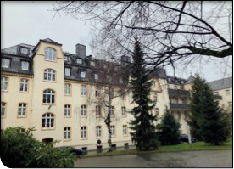

Das Motto des diesjährigen Weltgebetstages begleitete die Teilnehmenden an den religiösen Bildungstagen vom 26. Februar bis 4. März in Paderborn. Rund um das Thema „Durch das Band des Friedens“ gestaltete Karin Oertle die verschiedenen geistlichen Einheiten.
Matthias Gampe übernahm den musikalischen Part und vermittelte die Lieder aus der
Gottesdienstordnung. Immer wieder kreisten unsere Gedanken um Palästina, um Israel.
Eigene Erlebnisse und Berichte, angereichert mit Früchten und Naschereien aus der Region, gehörten dazu. Ebenso Ute Rabe, die mit Didgeridoo und Spinnrad Geschichten und Märchen von Frieden und Freundschaft erzählte. Maria Oertle förderte beim Seifen-Herstellen die schöpferischen Ideen. Ilse Alt hielt uns alle mit Gymnastik in Schwung.

Eine nachmittägliche Exkursion brachte dazu interessante Eindrücke aus dem örtlichen
Diözesanmuseum. Zum Beispiel von Liborius, vom Pfau und den Hasen.

Viel Austausch, frohes Miteinander und bereichernde Begegnungen auch in diesem Jahr.
Das Bummeln in der Stadt hatte ebenso Platz wie die Gottesdienst-Besuche in der Muttehaus-Kapelle und im Dom.

„Berühmte Frauen – Berühmte Männer“
DKBW-Kulturwoche für taubblinde und hörsehbehinderte Menschen
Vom 27. April bis 4. Maiim Roncalli-Haus in Magdeburg
• Taubblinden- und Hörsehbehinderten-Referat

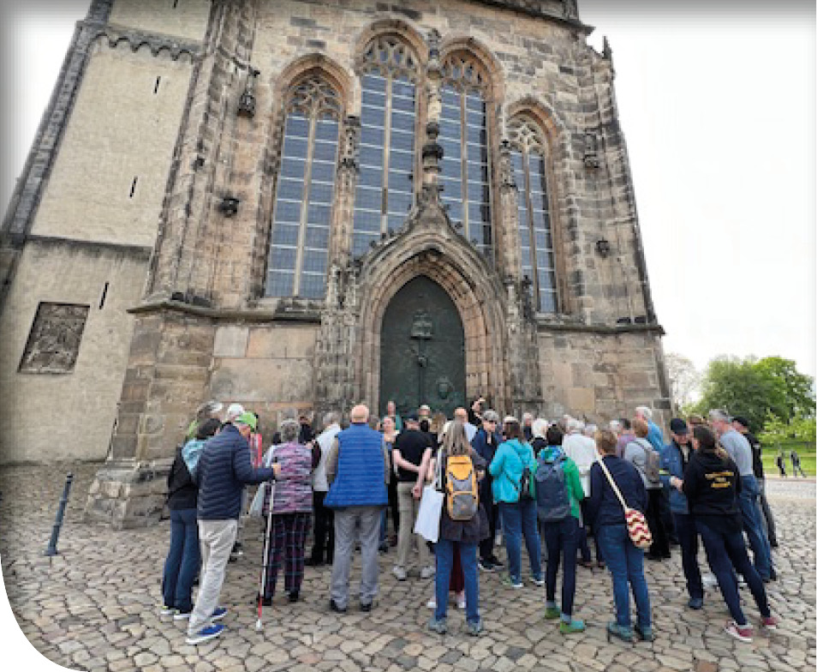

Die DKBW-Kulturwoche für hörsehbehinderte und taubblinde Menschen fand 2024 vom
27. April bis 4. Mai 2024 im Roncalli-Haus in Magdeburg statt. Dass auch wir berühmte
Namen tragen, erfuhren wir am Sonntagvormittag. Ein schöner Anfangsbuchstabe unseres Namens wäre ein Zeichen für Ruhm. Magdeburg ist mit 1.200 Jahren eine der ältesten Städte in den östlichen Bundesländern. Kaum eine andere im mitteleuropäischen Raum hat eine
vergleichbar bewegte historische Vergangenheit wie sie. Einst als preußische Festung,
Hansestadt und auch Kaiserresidenz bekannt, wurde Magdeburg immer wieder von
Zerstörung und Krieg heimgesucht. Doch auch immer wieder gab sie sich eine neue Zukunft und wurde wieder aufgebaut. Dabei kam der Pflege und Erhaltung der kulturellen Güter ein ganz besonderer Stellenwert zu. In Magdeburg begegneten wir vielen berühmten Menschen der deutschen Geschichte von damals bis heute: Im Dom, dem steinernen Vermächtnis von Kaiser Otto I. und seiner Frau Editha, erlebten wir viele Jahrhunderte deutscher Geschichte.
Friedrich Hundertwasser mit seiner „Grünen Zitadelle“ durfte nicht fehlen.
Abwechslungsreich und spannend waren unsere Exkursionen, gemütlich die abendlichen
Zusammenkünfte auf der Dachterrasse. Auch dem Ingenieur und Tropen-Liebhaber Hermann August Jacques Gruson galt eine Führung in den Gewächshäusern, mit viel beeindruckender Botanik u.a.m. Auch der Elbauenpark gehörte ins Programm wie auch die historische Altstadt. Mit dem Schiff auf der Elbe ging es zum Wasserstraßenkreuz und Schiffshebewerk.
Mit dem Besuch im Puppentheater und im Sole-Park in Schönebeck ging unsere dortige
Erkundungstour zu Ende. Die Kommunikation war wie immer vielfältig mit Lormen, taktilen Gebärden Laut- und Gebärdensprache. Unsere Dolmetscher* innen und die Gästeführer vor Ort vermittelten Magdeburg mit großem Einsatz.

„Spuren“
Internationale Begegnungswoche für Jugendliche und junge Erwachsene von 16 bis
35 Jahren sowie Internationale Begegnungswoche für Menschen mittleren Alters.
Vom 3. August bis 10. August in Delémont bei Basel (Schweiz)
• Arbeitsgemeinschaft

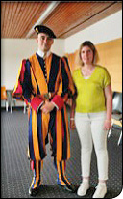

Auch dieses Jahr fand in Delémont die Jugendwoche statt, welche unter dem Motto „Spuren“ stand. Insgesamt waren wir 21 Teilnehmer*innen, die aus der Schweiz und Deutschland
kamen. Am 3. August war die Anreise ins Centre Saint- François. Auf dem umfangreichen Programm standen eine eine Stadtführung in Delémont, ein Ausflug in die Schokoladenfabrik in Courtelary, ein Stadtausflug nach Saint-Ursanne, ein Besuch bei Victorinox sowie ein
Besuch von Eliah Cinotti, einem Schweizer Gardisten. In unseren thematischen Einheiten informierten wir uns über die Themen: ökologischer Fußabdruck, Kriminalität, und Frauen
in der Kirchengeschichte. Am 10. August ließen wir diese ereignisreiche Woche auf der
Terrasse unserer Unterkunft ausklingen. Zeitgleich verbrachte die Gruppe mittleren Alters ihre Woche im Centre mit eigenem Programm.

„Verwöhnt in Südtirol oder Wer die Wahl hat...“
Inter. Kultur- und Begegnungswoche für hörsehbehinderte und taubblinde Menschen
Vom 24. August bis - 31. August in der Cusanusakademie Brixen
• Arbeitsgemeinschaft

Zur Internationalen Kultur- und Begegnungswoche für taubblinde und hörsehbehinderte
Menschen waren wir 2024 nach Brixen in Südtirol eingeladen. Über 70 Teilnehmende
einschließlich Assistenten und Dolmetscher fanden sich vom 24. - 31. August in der
bewährten Unterkunft Cusanus Akademie ein. Dank der „Brückenbauer“ (TBA)
Taubblindenassistenz und Dolmetschern gab es gar keine Kommunikationsschwierigkeiten, und die Grüppchen fanden sich zum Spielen, Plaudern, und Flanieren.

Das Brixener Altstadtfest lud uns gleich am Samstag und Sonntag ein, die Gassen und Plätze der historischen Stadt zu besuchen und Tradition und Brauchtum hautnah mitzuerleben. Am Montag brachten uns zwei Busse (bei der stattlichen Anzahl aller Beteiligten schon notwendig) ins Grödnertal. Es wurde zwischen Kneip-Wanderung, Museumsbesuch oder freier Zeit gewählt. Sterzing war gemeinsames Ziel am Dienstagvormittag, während der Nachmittag wieder die Gruppe teilte. Die einen fuhren ins Bergwerk nach Ridnaun, während die anderen im Kräutergarten allerlei Wissenswertes erfuhren, leckere Limonade schlürften oder
Mitbringsel einkauften. Am Mittwoch führten uns die Busse auf den Ritten. Die einen hatten „Wandern“ gewählt, während die anderen das Imkereimuseum wählten. Der Besuch auf
dem Weingut mit Verkostung war für alle etwas. Mit der Kabinenbahn auf den Blose-Berg stand am Donnerstag auf unserem Programm. Es gab wieder drei Gruppen mit verschiedener
Dauer oder Schwierigkeitsgrad für die Wanderung. Auch der Hausberg von Brixen bescherte uns einen strahlenden Sommertag. Ins Pustertal fuhren wir dann am Freitag. In Bruneck bummeln, einkaufen, auf dem Bauernmarkt naschen - das war der Vormittag, während der Nachmittag noch einen Besuch mit Führung in einer Feinkäserei brachte. Eine Woche für
alle Sinne - Verwöhnt von Sonne und vielen Leckereien und von einem abwechslungsreichen Programm. Das war unser Besuch in Brixen 2024.

NEUES AUS BONN

Auf dieser Seite möchten wir Ihnen Ausschnitte aus unserer facettenreichen Arbeit in
kurzer und knapper Form zeigen.

Im Dr.-Hubert-Roos-Haus befinden sich der Sitz des Deutschen Katholischen Blindenwerks kurz DKBW sowie dessen beide Einrichtungen, der Blindenschriftverlag & Druckerei
„Pauline von Mallinckrodt“ und die Deutsche Katholische Bücherei für barrierefreies Lesen (DKBBLesen). Neben deren individuellen Aufgaben gibt es auch viele Bereiche, in denen
die drei Institutionen eng zusammenarbeiten.

Deutsches Katholisches Blindenwerk (DKBW)

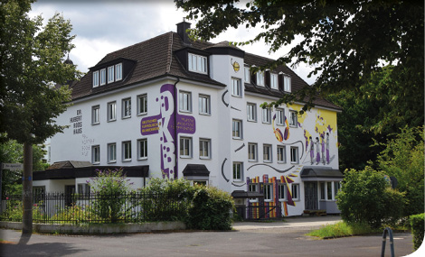

Am 25. Mai luden der Blindenschriftverlag sowie die Hörbücherei DKBBLesen zum ersten Mal zu einem Tag der offenen Tür ein. Interessierte, Kundinnen und Kunden der beiden
Einrichtungen, Förderer und Partner hatten an diesem Tag die Möglichkeit, sich einen
einzigartigen Eindruck von der Arbeit im Dr. Hubert-Roos-Haus zu verschaffen und mehr über den Alltag von blinden und sehbehinderten Menschen zu erfahren.
Die allgemeine Resonanz war durchweg positiv, weshalb dieser erste Tag der offenen Tür sicher nicht der letzte gewesen sein wird.

Blindenschrift-Verlag & -Druckerei „Pauline von Mallinckrodt“

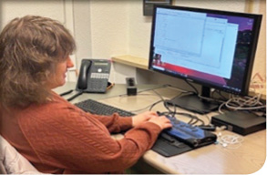

Im Mai 2024 haben wir unseren neuen Katalog nach zwei Jahren Vorbereitung online gestellt. Nun haben unsere Kunden die Möglichkeit, aus unserem reichen Programm Bücher,
Devotionalien und Hilfsmittel direkt zu bestellen und ausgiebig zu stöbern. Dadurch wurden ältere Titel wieder interessant für unsere Kunden.
Wir und unsere Braillebearbeiter (siehe Foto Frau Janaschke bei der Übertragung) freuen uns.

Deutsche Katholische Bücherei für barrierefreies Lesen (DKBBLesen)

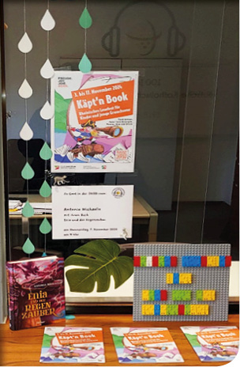

Zugang zu Literatur und Informationen ist ein wesentlicher Bestandteil von Barrierefreiheit. Auch im Jahr 2024 nutzten zahlreiche blinde, seh- und lesebehinderte Literaturfreunde die Möglichkeit, barrierefrei Hörbücher zu genießen. Durch den nagelneuen Hörbuchspeicher
ist viel Platz geschaffen worden für Bücher aus allen Bereichen der Weltliteratur.
Die inzwischen über 13500 Hörbücher und Zeitschriften können bequem per Post auf
CD ausgeliehen oder noch komfortabler mit der kostenlosen Blibu Bonn App auf das eigene Smartphone bzw. den PC heruntergeladen werden.

Die DKBBLesen nahm mit Unterstützung des Kulturamtes der Stadt Bonn wieder am
alljährlichen Rheinischen Lesefest „Käpt’n Book“ teil. Die Autorin Antonia Michaelis las gekonnt aus ihrem spannenden Buch „Enia und der Regenzauber“ vor. Die Kinder zweier Grundschulklassen der Bonner Marienschule lauschten begeistert und ließen sich nach
Madagaskar entführen.

HERINGSDORF UND DÜREN

Villa „Stella Maris“ Heringsdorf

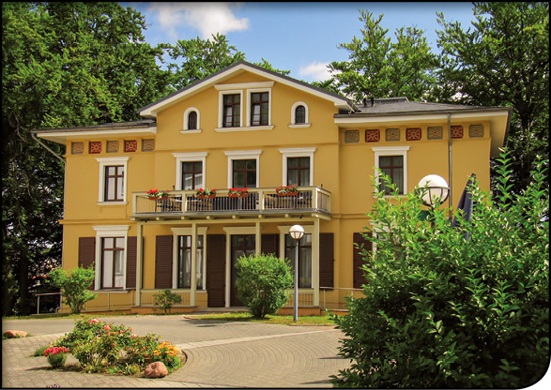

Neben den Arbeiten, die im In- und Ausland unterstützt werden, hat das DKBW noch zwei andere Projekte ins Leben gerufen, die ebenfalls blinden und stark sehbehinderten Menschen zu Gute kommen.

Blinden und sehbehinderten Menschen einen Ort zum Entspannen bieten – das ist das Ziel, welches das DKBW mit seinen Ferien - Appartements in Heringsdorf (Usedom) verfolgt.
In der Gründerzeitvilla „Stella Maris“ bieten wir barrierefreie Appartements für Menschen mit Beeinträchtigung und deren Begleitungen an.

Haus „Düren“

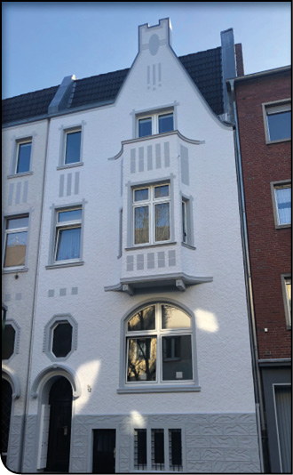

Bis zum Jahr 2010 war die Geschäftsstelle des Deutschen Katholischen Blindenwerks
hier untergebracht, bis sie nach Bonn verlegt wurde. In Kooperation mit dem Rheinischen Blindenfürsorgeverein Düren hat das DKBW dieses Haus zu fünf Einzelappartements
umgebaut, die blindengerecht eingerichtet sind.

Dort wohnen nun blinde oder stark sehbehinderte Menschen, die damit die Möglichkeit
haben, ihr Leben weitgehend eigenständig zu gestalten. Die Betreuung der Mieter erfolgt über den Blindenfürsorgeverein und über eigene persönliche Betreuer.

Das DKBW hat einen Hausmeister engagiert, der sich um die Belange kümmert, die die
Mieter selbst nicht erledigen können, wie z.B. den kleinen Garten pflegen, Straßenreinigung, Mülltonnen rausstellen, Treppenhausreinigung etc.

Diese Zusammenarbeit besteht nunmehr seit über 10 Jahren in bestem Einvernehmen mit
dem Ziel, blinden und sehbehinderten Menschen ein selbstbestimmtes Leben zu ermöglichen.

EU-Protesttag zur Gleichstellung von Menschen mit Behinderung

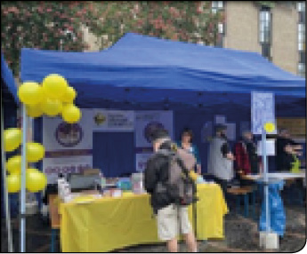

Jedes Jahr im Mai findet der europaweite „Protesttag zur Gleichstellung von Menschen mit Behinderung“ statt. An diesem Tag machen Vereine, Organisationen und Betroffene auf
die noch immer bestehenden Probleme bei der Gleichstellung und Inklusion aufmerksam.
In Bonn ist es eine Tradition, anlässlich dieses Protesttags am 1. Dienstag im Mai auf dem Bonner Münsterplatz in der Innenstadt eine große Veranstaltung auszurichten. Die Behindertengemeinschaft Bonn e.V., welche die Behindertenvertretung der Stadt Bonn ist, organisierte auch in diesem Jahr den gemeinsamen Gleichstellungstag und lud all seine regionalen
Mitgliedsorganisationen ein, sich mit einem Infostand zu beteiligen. Alle Mitglieder haben einen direkten Bezug zu Menschen mit Behinderung.

Das DKBW sowie die Bücherei und der Blindenschriftverlag gehören ebenfalls dazu.
Bei zunächst regnerischem Wetter bauten die drei Mitarbeiterinnen des DKBW, der DKBBLesen und des Blindenschriftverlages routiniert ihren Stand auf. Für sie war es
bereits das dritte Jahr in Folge, daher saß jeder Handgriff, und das Endresultat konnte sich sehen lassen.

In der Mitte des Münsterplatzes, direkt vor dem DKBW Stand, war ein Fußballfeld aufgebaut worden. Hier spielten die Spieler vom Team „Bananenflanke“ Bonn/Rhein-Sieg – ein
2018 gegründeter Fußballverein für Kinder und Jugendliche mit geistigen Einschränkungen –
gegen ihre Partnervereine aus drei Bonner Schulen. Einige Spieler statteten nach ihren Matches unserem Stand einen Besuch ab, wo sie ein kleines Braille-Rätsel lösen durften.
Natürlich erhielten alle auch einen kleinen Preis. Für Erwachsene gab es ein anspruchsvolleres Rätsel, doch auch dieses konnte stets gelöst werden. Genau das macht diese Art der
Veranstaltungen aus. Viele im Sozialbereich arbeitenden Menschen interessierten sich für
die Möglichkeiten des Brailledrucks und sprachen sich für Kooperationen mit dem Blindenschriftverlag aus. Ein toller Beweis, wie Inklusion und Toleranz gefördert werden können. Auch waren viele Menschen von der Brailleschrift und dem Literaturangebot für lesebeeinträchtige Menschen fasziniert und erkannten, wie wichtig die Bereitstellung von Medien
für blinde und sehbehinderte Personen ist. Das nächste Jahr kann somit kommen!

AKTIVITÄTSBERICHT BRILLEN WELTWEIT 2024

In vielen Haushalten befinden sich Brillen, die keine Verwendung mehr finden.
An vielen Orten der Welt können sich Menschen im Gegenzug keine Brille leisten.
Wir haben es uns zur Aufgabe gemacht, Brillen, die nicht mehr genutzt werden,
einzusammeln und aufzuarbeiten.

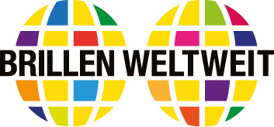

- Unsere Aktion ist der Gemeinnützigkeit und Nachhaltigkeit verpflichtet.

- Unsere Werkstätten befinden sich in Koblenz, Mayen, Weißenthurm, Neuwied
und Berlin.

- Die Brillenspenden werden mittlerweile von einem über 80-köpfigen Team
professionell gesichtet und bearbeitet.

- Alle Tätigkeiten erfolgen ehrenamtlich und ohne Aufwandsentschädigung.

- Die fachliche Aufsicht wird durch einen ehrenamtlichen Augenoptikermeister
gewährleistet.

- In staub-, wasser- und insektendichten Klarsichtfolien mit Zippverschluss sowie
Aufkleber mit Stock-Nummer und Brillenpass werden die Brillen in Paketen bis 31,5 kg,
per Palette oder per Container versandt, je nach Anforderung. In jedem Paket befindet
sich eine Liste mit allen Lagernummern und Brillenstärke der beiliegenden Brillen.
Ebenfalls sind auf den Begleitpapieren alle Angaben zum Inhalt deklariert.

- Die Versorgung mit den von uns aufbereiteten Brillen erfolgt in einer Vielzahl von
Projekten. Ab ca.250 Stück nach Anforderung und temporären Gegebenheiten.

- Unsere gesammelten Brillen und sonstige medizinischen Hilfsmittel werden
ausschließlich für humanitäre Zwecke verwendet und kostenfrei an von uns ausgewählte N.G.O‘s ( Non-Profit Organisationen) vergeben. Diese stellen sicher, dass die Brillen
und med. Hilfsmittel über geeignetes, örtliches Fachpersonal, den Patienten angepasst
werden. So stellen wir sicher, dass unsere Spenden nicht dem gewerblichen Kreislauf
zugefügt werden.

- Anfallende wertstoffhaltige Materialien, die im Zuge der Be- und Verarbeitung
entstanden sind, werden dem Recyclingkreislauf ordnungsgemäß zugeführt.

- Im Jahr 2024 haben wir ca. 1.200.000 Brillen eingesammelt und verarbeitet.

- Des Weiteren konnten wir einige Privatpersonen, Kindergärten, Schulen, Firmen,
Verbände und Institutionen aktivieren, unsere Brillensammlung zu unterstützen.
Dazu haben wir auch eine Plattform auf unserer Webseite errichtet. Dort können sich
Interessierte, nach Postleitzahlen geordnet informieren, wo man Brillen abgeben kann.

- Wir brauchen natürlich auch finanzielle Unterstützung und freuen uns daher natürlich
abseits von Brillenspenden ebenfalls über eine Geldspende. Der ermittelte Kostenfaktor pro Brille beträgt ca. € 1,35. Geldspenden, die unserer Aktion zukommen, sind in Deutschland steuerwirksam. Wenn Sie sich auf diese Weise an den Transport- und Logistikkosten
beteiligen können, ist das für Sie ein kleiner Betrag und für uns eine große Hilfe!

- Nun wissen Sie, wohin mit den Brillen, die daheim ausgedient haben. Durch Ihre Spende helfen Sie so bestimmt einem sehbehinderten Bedürftigen aus einer prekären Lage heraus, damit er sich in Familie, Beruf und Gesellschaft wieder zurechtfindet und sein Leben mit
Zuversicht und Freude genießen kann.

BERICHTE

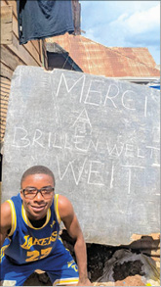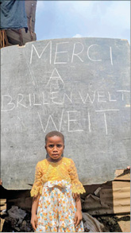

• EINSATZ IN Kivu/Ost-Kongo
Hier stellen wir unser Projekt „Centre Culturel M‘mbondo” in Walikale im tiefsten Süden
von Kivu/Ost-Kongo vor. Wir versorgen die indigene Bevölkerung, von der viele aufgrund des Krieges unter Augenerkrankungen leiden, mit unseren Brillen.

Mit der Lieferung wurden Sehbehinderte aus 8 von 18 Dörfern versorgt. Tatsächlich finden diese Beratungen oft von Tür zu Tür statt, ebenso wie unsere Verteilungen, je nach den von unserem Optiker untersuchten Fällen. Die nächste Lieferung wird die restlichen 10 Dörfer erreichen, so dass für alle Menschen gesorgt sein wird.

• Einsatz von Koblenz bis Kamerun

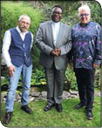

Bischof Bruno Ateba aus Kamerun, Region Maroua-Mokolo, zu Besuch in Koblenz.
Er berichtete über die Fortschritte unserer Unterstützung seiner Projekte. Er nutzte
diese Gelegenheit, um in Koblenz das Brillenprojekt zu besichtigen und sich bei allen
32 Mitarbeiter*innen für die hervorragenden Arbeiten und Hilfslieferungen persönlich
zu bedanken. Johannes Klein und Carlo Wagner freuten sich, bei einem persönlichen,
privaten Treffen gemeinsam neue Projekte zu besprechen.

Unsere größeren Partner-Organisationen:

Los Fundadores Mit Projekten in El Salvador www.losfundadoreselsalvador.org

Shades of Love Mit Projekten in der Himalaya Region www.shadesoflove.org

BON SECOURS Kamerun e.V. Mit Projekten im Kamerun www.bon-secours.de

Entwicklungsdienst Deutscher Augenoptiker Projekte in 28 Ländern www.eda-information.de

Vision for the World e.V. Projekte in Nepal www.vision-for-the-world.org

africa action / Deutschland e.V. Projekte in vielen Ländern Afrikas www.africa-action.de

kids and poor eyes international Einsätze in Namibia, etc., www.kids-and-poors-eyes.de

INEA e.V. Projektarbeit in Kamerun www.inea-ev.com

STRUKTUREN DES DKBW

Der Vorstand setzt sich laut Satzung aus den Vorsitzenden der Regionalwerke sowie
aus 8 weiteren von der Mitgliederversammlung zugewählten Personen zusammen.

• Mitgliederversammlung
Die Mitgliederversammlung findet in der Regel alle 4 Jahre statt und setzt sich zusammen
aus jeweils einem Vertreter der 27 Diözesen in Deutschland sowie den Mitgliedern des
Vorstandes. Die Mitgliederversammlung nimmt den Tätigkeitsbericht des Vorstandes und die von einem Jahresabschlussprüfer geprüften Jahresrechnungen entgegen und beschließt über die Entlastung des Vorstandes sowie des Beirats. Sie fasst Beschlüsse und Empfehlungen, welche der weiteren Tätigkeit der Vereinigung dienen.

• Wahl des Beirats
Die Mitgliederversammlung wählt einen Beirat, der in den versammlungsfreien Jahren den Tätigkeitsbericht des geschäftsführenden Vorstandes und die von einem Jahresabschluss-prüfer geprüften Jahresrechnungen entgegennimmt und über die Entlastung des geschäftsführenden Vorstandes beschließt. Dieser Beirat besteht aus drei Personen, die nicht Mitglieder des Vorstandes sein dürfen.

• Stellenverteilung
Das DKBW hat derzeit 5 hauptamtlich angestellte Mitarbeitende, die überwiegend in Teilzeit arbeiten. Aus Rücksichtnahme auf die persönlichen Belange der Mitarbeiter verzichtet das DKBW auf die Veröffentlichung der Gehälter.

• Werbemaßnahmen
Auch ein gemeinnütziger Verein muss werben, um an Spendengelder zu kommen.
Das DKBW wirbt in Textform und online um neue Spender. Kurz vor Ostern versenden wir an alle Spenderinnen und Spender unseren jährlichen Arbeitsbericht mit den Informationen über das vergangene Jahr. Pfingsten, der Weltkindertag und die Woche des Sehens sind für uns auch ein Anlass, über einzelne Projekte zu informieren. Unser Weihnachtsgruß erreicht unsere Spenderinnen und Spender dann Ende November. Schließlich informieren wir noch
in den katholischen Zeitungen mit Beilegern über unsere Arbeit.

• Projektunterstützung
Bei der Vergabe von Geldmitteln an die Projekte haben wir 2 Richtlinien gesetzt:
Entweder unterstützen wir andere gemeinnützige Organisationen, die eigenes Personal direkt vor Ort haben. Oder aber wir führen eigene Projekte durch, die vor Ort von einem vertrauens-
würdigen Partner überwacht werden. Zudem muss der vor Ort zuständige Bischof die
Durchführung ausdrücklich empfehlen und unseren Einsatz unterstützen. Der regelmäßige Erhalt von Fortschrittsberichten, Fotos, Belegen und Geldmittelabrechnungen ist
Voraussetzung für jegliche weitere Projektunterstützung.

DER DKBW VORSTAND

Der Vorstand besteht aus Mitgliedern kraft Amtes und kraft Wahl. Die Vorsitzenden der
regionalen katholischen Blindenwerke und ein von der Deutschen Bischofskonferenz
benannter Vertreter sind Mitglieder kraft Amtes. Die Mitgliederversammlung wählt bis zu acht weitere Vorstandsmitglieder für das Jahr 2024 von vier Jahren.
Aus diesem Vorstand wird der geschäftsführende Vorstand gewählt. Der geschäftsführende, also vertretungsberechtigte Vorstand des DKBW im Sinne des § 26 BGB besteht seit 2024 aus:

Geschäftsführender Vorstand
• Dr. Aleksander Pavkovic aus München
gleichzeitig Vorsitzender des Regionalwerkes Bayern)
• Gerlinde Gregori aus Mosbach
Stellvertretende Vorsitzende
(gleichzeitig Referentin für Ewachsenenbildung und Taubblindheit)
• Johannes Pickel aus Halle
stellvertretender Vorsitzender

Weitere Mitglieder:
• Margrita Appelhans aus Hildesheim,
zugewählt, Referentin für Öffentlichkeitsarbeit
• Carolin Aumann aus Augsburg,
Vertreterin der Deutschen Bischofskonferenz
• Inge Desai aus Limburg,
Vorsitzende des Regionalwerkes Hessen
• Karl-Josef Edelmann aus Ulm,
Vorsitzender des Regionalwerkes Baden-Württemberg
• Herbert Foit aus Schwerin,
Vorsitzender des Regionalwerks Nord
• Christoph Graf aus Mannheim,
zugewählt
• Heribert Lenger aus Iserlohn,
Vorsitzender des Regionalwerkes Nordrhein-Westfalen
• Christof Müller aus Eppstein-Ehlhalten,
zugewählt
• Annette Pavkovic aus München,
zugewählt
• Michael Rembeck aus Koblenz,
Vorsitzender des Regionalwerkes Rheinland-Pfalz
• Bernadette Schmidt aus Schirgiswalde,
Vorsitzende des Regionalwerkes Ost
• Hildegard Stukenborg aus Vechta,
zugewählt

Die Tätigkeiten des Vorstandes werden von einem Beirat geprüft, der von der Mitglieder-
versammlung gewählt wird. Diesem Prüfungsbeirat gehören an: Ulrich Partl aus Ulm;
Maria Wagner aus Neustadt/Holstein; Tobias Lutterberg aus Brehme

Alle hier aufgeführten Personen arbeiten ehrenamtlich für das Deutsche Katholische
Blindenwerk e.V. und erhalten keinerlei Gehälter oder Aufwandsentschädigungen.

ZAHLEN UND FAKTEN

Die Solidaris Revisions-GmbH, Wirtschaftsprüfungs- und Steuerberatergesellschaft aus
Köln, prüft jährlich unseren Jahresabschluss. Für das Jahr 2024 hat die Solidaris dem DKBW den uneingeschränkten Bestätigungsvermerk erteilt.
Ergebnisrechnung des DKBW

ERTRÄGE 2023 2024

Geldspenden 675.755,52 € 960.242,82 €
Geldspenden anderer gemeinnütziger Organisationen 203.677,84 €
Nachlässe/Vermächtnisse 499.403,10 € 652.981,17 €
Zins- und Vermögensergebnis 20.970,20 € 34.350,37 €
sonstige Erlöse 247.959,92 € 165.318,87 €
Erträge aus der Auflösung von Sonderposten 6.590,49 €

Summe Erlöse 1.654.357,07 € 1.812.893,23 €
AUFWENDUNGEN 2023 2024

Personalaufwand für satzungsgemäße Projektarbeit 111.281,17 € 106.249,00 €
für Verwaltung 35.952,38 € 31.716,12 €
für Werbung und allgemeine Öffentlichkeitsarbeit 23.968,25 € 20.615,48 €
Sachaufwand für satzungsgemäße Projektarbeit .301.570,90 € 1.316.244,14 €
für Verwaltung 40.727,35 € 71.251,56 €
für Werbung und allgemeine Öffentlichkeitsarbeit 161.558,81 € 131.818,1 €

Summe Aufwendungen 1.675.058,86 € 1.677.894,49 €

VERMÖGEN DES DKBW 2023 2024

Anlagevermögen 2.155.057,67 € 2.067.563,67 €
Beteiligungen 2,00 € 2,00 €
Finanzanlagen 10.300,00 € 10.300,00 €
Forderungen 35.014,52 € 12.077,96 €
Wertpapiere 252.498,85 € 268.572,97 €
Bankguthaben und Kasse 1.286.894,62 € 1.520.017,61 €
Rechnungsabgrenzungsposten 4.770,19 € 1.877,70 €
Summe Aktiva 3.744.537,85 € 3.880.411,91 €

Vermögen/Kapital 3.544.266,97 € 3.679.265,71 €
Investitionszuschüsse 140.885,90 € 133.984,90 €
Rückstellungen 12.227,77 € 10.316,90 €
Verbindlichkeiten 43.857,21 € 56.845,07 €
Summe Passiva 3.744.537,85 € 3.880.411,91 €

TEIL WERDEN

Wir danken Ihnen an dieser Stelle noch einmal sehr herzlich für die Hilfe, die wir
erfahren durften. Sie können sicher sein, dass wir mit äußerster Sorgfalt Ihre Spenden
verwenden.

Um Ihnen die Sicherheit für die Verwendung Ihrer Spenden zu geben, haben wir uns
freiwillig der Kontrolle des Deutschen Zentralinstitutes für soziale Fragen (DZI) unterstellt und führen dessen Spendensiegel. Wir sind auch Mitglied der Internationalen Föderation
katholischer Blindenvereinigungen (FIDACA).

Die Hilfe, die wir diesen zahlreichen benachteiligten Menschen gewähren konnten, ist nur unseren Spenderinnen und Spendern zu verdanken, denn wir finanzieren unsere Arbeit
ausschließlich über Spenden, Erbschaften und Nachlässe. Von staatlichen oder kirchlichen Institutionen erhält das DKBW keinerlei Zuwendungen. Wir führen alle Projekte erst dann durch, nachdem der zuständige Bischof oder Missionsbischof informiert wurde und unseren Einsatz gebilligt hat.

Die in diesem Bericht gezeigten Bilder sind ausschließlich Amateuraufnahmen, da wir uns nicht die Tätigkeit von Berufsfotografen vor Ort erlauben möchten. Wir bitten daher die Mängel der Bilder zu entschuldigen. Auch wenn sie technisch nicht vollkommen sind, so
geben sie doch ein wahres Bild vom Leben blinder, sehbehinderter, taubblinder und
anderweitig behinderter Menschen wieder.

Gelegenheiten zum Spenden

Spenden schenken
Anlässlich eines persönlichen Feiertages kann sich die Möglichkeit ergeben, für andere
um Spenden zu werben. Hochzeiten, Geburtstage, Jubiläen sind nur einige Beispiele für
Gelegenheiten, an denen Sie anstelle von Geschenken um eine Spende für das Deutsche
Katholische Blindenwerk bitten können.

Spenden vererben
Wir wissen, dass es Menschen gibt, die auch über ihren Tod hinaus blinden Menschen
helfen möchten. Dies wird durch eine Berücksichtigung in Ihrem Testament möglich.
Wenn Sie hierzu Fragen haben, scheuen Sie sich nicht, sich mit uns in Verbindung zu setzen.

Alte D-MARK spenden
Bei uns können Sie Ihre alten D-Mark Scheine und auch D-Mark Münzen zu einem wirklich guten Zweck einsetzen. Beides tauschen wir bei unserer Bank zum Kurs von 1,95583 gegen Euro um und setzen den entsprechenden Eurowert in Projekte für blinde und sehbehinderte Menschen ein.

Einfach in einen Umschlag oder ein Päckchen stecken und an unsere Anschrift senden.
Sofern Sie uns Namen und Anschrift mitteilen, erhalten Sie auch umgehend eine Spendenquittung in Euro zugesandt.

